周宣数据库：

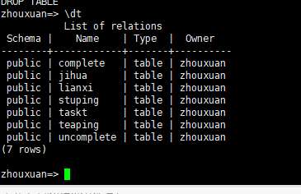

complete:在学生我的作业里面所选择老师发布的已经完成的作业

uncomplete:在学生我的作业里面所选择老师发布的未完成的作业

jihua:此表存储学生给自己制定过的学习计划

lianxi:存储所有的后台发布的练习题

stuping:存储学生朋友圈每个学生的评论留言

taskt：此表存储教师发布过的所有作业

teaping:存储教师朋友圈每个教师的评论留言

吴金雅数据库：

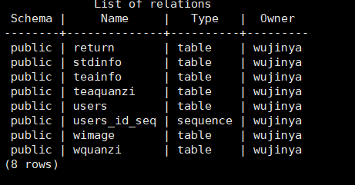

return：存放学生我的意见反馈

stdinfo：存放学生个人信息

teadinfo：存放教师个人信息

wquanzi：存放教师端发布的动态信息

teaquanzi：存放教师端发布的动态信息

侯玉芹的数据库：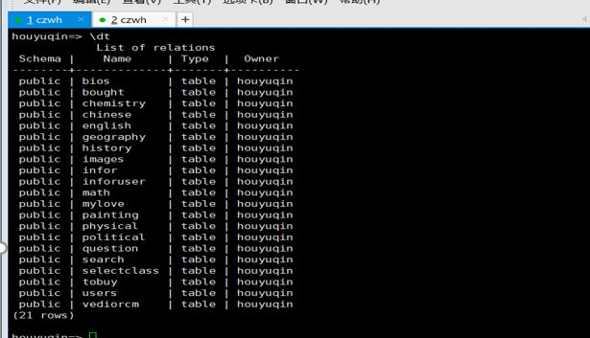

对应十个科目相关的存储

购买的视频  
后台通知信息  
后台曾发布的所有信息

收藏的视频  
问卷调查  
上门家教发布信息

学生选择教师  
加入购物车的视频

用户密码邮箱  
视频推荐